KẾ HOẠCH TUẦN 13
Từ ngày 27/11/2023 đến ngày 02 /12/2023

Thứ | Buổi sáng | Buổi chiều
Thứ Hai  (27/11/2023) | - Sinh hoạt lớp  - Dạy và học theo TKB | - Dạy và học theo TKB
Thứ Ba  (28/11/2023) | - Dạy và học theo TKB | - Dạy và học theo TKB
Thứ Tư  (29/11/2023) | - Dạy và học theo TKB | - Dạy và học theo TKB
Thứ Năm  (30/11/2023) | - Dạy và học theo TKB  - Họp liên tịch | - Họp hội đồng sư phạm
Thứ Sáu  (01/11/2023) | - Dạy và học theo TKB | - Dạy và học theo TKB
Thứ Bảy  (02/11/2023) | - Dạy và học theo TKB | - Dạy và học theo TKB
Chủ Nhật
(03/12/2023)
* Các hoạt động khác:
- GV tiếp tục bồi dưỡng HS giỏi và phụ đạo HS yếu
- Vào điểm cổng thông tin các bộ môn đã kiểm tra
- Các lớp lao động theo kế hoạch và trang trí lớp học
- Chuẩn bị hồ sơ và sản phẩm tham gia cuộc thi STKHKT cấp phòng
Phong Xuân, ngày 27/11/2023
TỔ TRƯỞNG
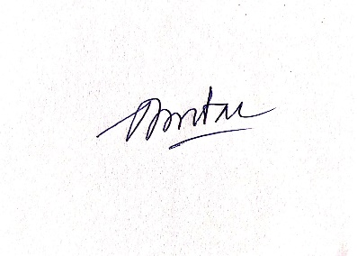

Dương Minh Đài

